Новый порядок перевозки детей в автомобилях с 10 июля 2017 года

Изменение ПДД: Новые правила перевозки детей до 11 лет.
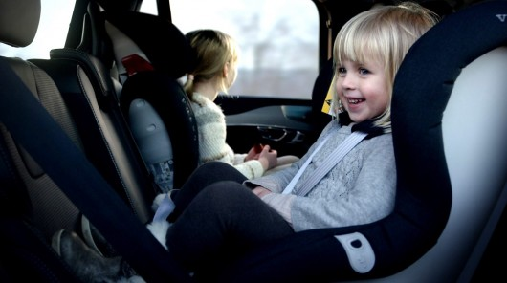
В России, наконец, Правительством РФ внесены изменения в ПДД, которые касаются правил перевозки детей в автомобилях. Так отныне новые правила перевозки детей возрастом до 11 лет регулируются изменениями в правила дорожного движения, принятые Постановлением Правительства РФ № 761 от 28 июня 2017 года.

Так, например, новые правила обязывают водителей перевозить детей возрастом до 7 лет только с использованием детских удерживающих систем (автокресло), соответствующих весу и росту ребенка. То есть отныне перевозить детей с использованием «адаптеров ремней», бескаркасных устройств и других направляющих лямок ремней безопасности категорически запрещается. За нарушение этой нормы ПДД водителю грозит штраф в размере 3 000 рублей.
Перевозка детей возрастом до 7 лет разрешена только в автокреслах и бустерах.

Смотрите также: Как правильно пристегнуть ребенка в детском автокресле: Четыре важных правила

Как можно перевозить детей в автомобиле возрастом до 7 лет?
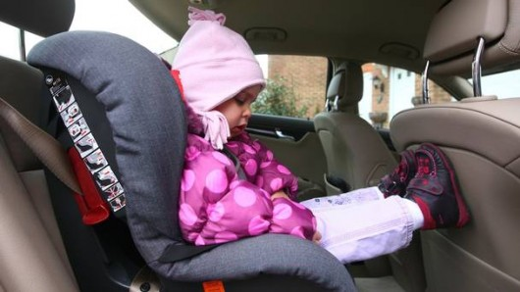
Напомним, ранее законодательство разрешало водителям при перевозке детей использовать помимо автокресел и бустеров различные "иные устройства", к которым относятся: книга, бескаркасное устройство, корректор (адаптер) лямок ремня безопасности.

Но, согласно изменением в ПДД, теперь слова "иные устройства" убраны на основании Постановления Правительство №761 от 28.06.2017 года.
Соответственно перевозка детей возрастом до 7 лет теперь возможна только в специальных автокреслах, бустерах, которые учитывают рост и вес ребенка.

Так согласно новому Постановлению Правительства РФ №761 в правилах дорожного движения вносятся изменения в пункт 22.9:

ПДД 29.9 Перевозка детей в машине
"Перевозка детей в возрасте младше 7 лет в легковом автомобиле и кабине грузового автомобиля, конструкцией которых предусмотрены ремни безопасности либо ремни безопасности и детская удерживающая система ISOFIX* , должна осуществляться с использованием детских удерживающих систем (устройств), соответствующих весу и росту ребенка.

* Наименование детской удерживающей системы ISOFIX приведено в соответствии с Техническим регламентом Таможенного союза ТР РС 018/2011 "О безопасности колесных транспортных средств".

Запрет детских адаптеров ремней безопасности и других бескаркасных устройств для перевозки детей был необходим в связи с проведенными исследованиями, которые установили, что подобные устройства не только не защищают детей во время ДТП, но и усугубляют последствия аварии.
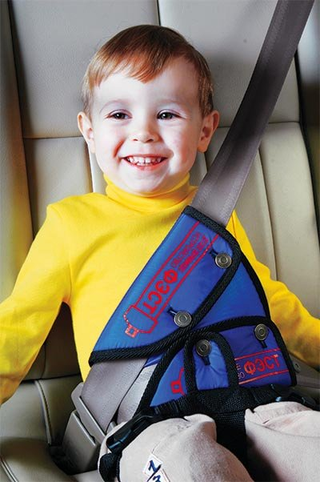
Так, в результате комплексных испытаний специалисты установили, что подобные устройства не обеспечивают должную безопасность детей по сравнению с автокреслами и бустерами.
Также стоит отметить, что во время испытаний бескаркасных удерживающих детских автомобильных устройств, адаптеров ремней безопасности и других аналогичных устройств, выяснилось, что усугубляются для ребенка последствия ДТП по сравнению с ремнями безопасности, предусмотренными конструкцией транспортного средства и используемыми для фиксации ребёнка без каких-либо дополнительных приспособлений.

То есть, другими словами адаптеры ремней безопасности, бескаркасные устройства и т.п., наносят больше вреда, чем простые ремни безопасности авто.

Как перевозить детей возрастом от 7 до 11 лет?
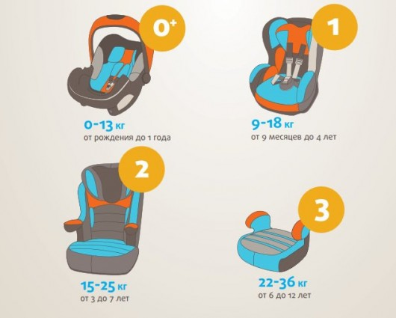
Согласно изменением ПДД РФ, на основании Постановления Правительства РФ №761, в пункт 29.9, также внесены изменения связанные с перевозкой детей возрастом от 7 до 11 лет.
Вот цитата из новых правил дорожного движения:

Перевозка детей в возрасте от 7 до 11 лет (включительно) в легковом автомобиле и кабине грузового автомобиля, конструкцией которых предусмотрены ремни безопасности либо ремни безопасности и детская удерживающая система ISOFIX, должна осуществляться с использованием детских удерживающих систем (устройств), соответствующих весу и росту ребенка, или с использованием ремней безопасности, а на переднем сиденье легкового автомобиля - только с использованием детских удерживающих систем (устройств), соответствующих весу и росту ребенка.

Установка в легковом автомобиле и кабине грузового автомобиля детских удерживающих систем (устройств) и размещение в них детей должны осуществляться в соответствии с руководством по эксплуатации указанных систем (устройств).

Запрещается перевозить детей в возрасте младше 12 лет на заднем сиденье мотоцикла.

Можно ли перевозить ребенка возрастом от 7 до 11 лет на переднем сиденье без использования автокресла?

Согласно новым изменением в ПДД (в пункт 29.9), детей возрастом от 7 до 11 лет запрещено перевозить без автокресла на переднем сиденье.
Соответственно в случае нарушения этого пункта ПДД водителю грозит штраф за нарушение правил перевозки детей в автомобиле. Штраф в размере 3 000 рублей.

Можно ли перевозить детей в возрасте от 7 до 11 лет на заднем сиденье автомобиля без автокресла?
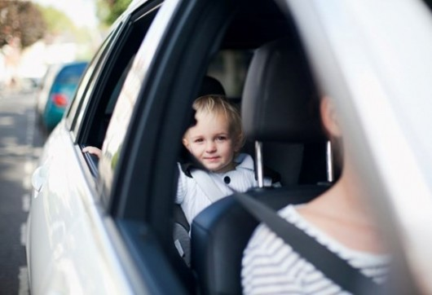
Да, согласно Постановлению Правительства, который вносят изменения в пункт 29.9 ПДД РФ, разрешается перевозка ребенка на заднем сиденье в возрасте от 7 до 11 лет, как в автокресле, так и без него. Но в этом случае обязательно использование ремней безопасности.

Соответственно использование адаптеров ремней безопасности и бескаркасных детских устройств для перевозки детей в автомобиле запрещено.
Так что, согласно новому законодательству водитель имеет право перевозить ребенка на заднем сиденье без использования автокресла. В этом случае нужно пристегнуть ребенка возрастом от 7 до 11 лет штатным ремнем безопасности транспортного средства.

Опасно ли перевозить детей возрастом от 7 до 11 лет без автокресел?
Стоит отметить, что появление в правилах дорожного движения пункта разрешающего перевозку детей от 7 до 11 лет без использования автокресел с одной стороны упрощает правила перевозки ребенка в машине, но с другой стороны заставляет задуматься, постольку не всегда перевозка детей с использованием ремней безопасности предоставляет должную защиту во время аварии.

Здесь все дело в росте и весе ребенка возрастом от 7 до 11 лет. Ведь согласитесь, дети бывают разные. Например, не редко когда ребенок возрастом 7-8 лет имеет рост и вес как ребенок 10-11 лет, и наоборот не редко когда ребенок 11 лет имеет маленький вес и рост, сопоставимый с ребенком младшего возраста.
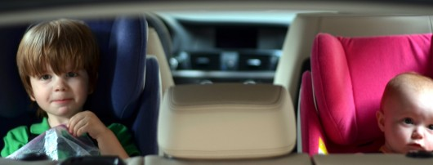
Соответственно, если вы пристегнете ремнем безопасности ребенка возрастом 10-11 лет, который выглядит как ребенок 7-9 лет (из-за роста и веса), то ремень безопасности не сможет в полной мере защитить ребенка от тяжелых последствий ДТП, так как ремень безопасности в принципе предназначен для пассажиров ростом и весом, который, как правило, соответствует людям старше 12 лет.

Так что мы рекомендуем водителям все-таки для перевозки детей возрастом до 11 лет использовать строго специальное автокресло, которое естественно безопаснее для вашего ребенка по сравнению с обычными ремнями безопасности.

Да, конечно, если ваш ребенок возрастом 10-11 лет выглядит как подросток 12-14 лет, то нецелесообразно покупать для него специальное кресло. В этом случае стоит использовать штатные ремни безопасности при перевозке ребенка на заднем сиденье.

Помните, что если закон разрешает перевозить детей возрастом от 7 до 11 лет без кресла, это еще не означает, что для вашего ребенка это наиболее безопасный способ перевозки. Главное это рост и вес.

Поэтому советуем всем водителям учитывать это при решении вопроса о перевозки детей на заднем сиденье.
Например, если ваш ребенок не достаточно рослый, то если он пристегнут ремнем безопасности на заднем сиденье, существует риск, что во время ДТП поясная лямка ремня сместится на живот, что может привести к тяжелой травме органов брюшной полости, что естественно опасно для жизни ребенка.

Это происходит из-за особенностей скелетного строения детей возрастом до 12 лет. Соответственно если ваш ребенок маленького роста и у него небольшой вес, и, несмотря на то, что его возраст позволяет вам в соответствии с действующим законодательством перевозить детей с использованием ремней безопасности, лучше всего использовать все-таки детское автокресло, чтобы обеспечить ребенку максимальную защиту на случай аварии.

Также помните, что ни в коем случае не перевозите детей возрастом от 7 до 11 лет на переднем сиденье с использованием ремня безопасности, поскольку это не только теперь запрещает пункт 29.9 правил дорожного движения, за нарушение которого вам грозит штраф в размере 3 000 рублей, но и очень опасно, поскольку даже при мелкой аварии ребенок на переднем кресле может сильно пострадать.

